7 ЕКСПЛУАТАЦІЯ ТА РЕМОНТ ГІРНИЧОГО УСТАТКУВАННЯ
Зм.
Арк.
№ докум.
Підпис
Дата
Арк.
1
ГТПЕ. ПД06.09. ЕР. ПЗ
Розроб.
РоманенкоВ.В. В.ВВВВ
К. розд
Шлапак В.О.

Керівник
Шлапак В.О.
Н. контр.
Камських О.В. .ООО.В. О.В.
Зав. каф.
Бакка М.Т.

ЕКСПЛУАТАЦІЯ ТА РЕМОНТ ГІРНИЧОГО ОБЛАДНАННЯ

Літ.
Аркушів
4
ЖДТУ, група ОК - 11

7. 1 Екскаваторне і бурове устаткування
М’яка розкривна порода розроблюється одноковшевим екскаватором типу ЕКГ -5А з об’ємом ковша 5 м³. Потім вантажиться в автосамоскид БелАЗ - 540 і транспортується на зовнішній відвал. В холодний період року розкривні роботи на м’якому розкривному уступі не ведуться.
Скельна розкривна порода, тобто кора звітрювання потужність якої в середньому 3,5 м, руйнується за допомогою БВР методом шпурових зарядів. Розрихлена маса вантажиться екскаватором ЕКГ – 5А з об’ємом ковша 5 м³, його технічна характеристика знаходиться у таблиці 7.1.1 в автосамоскид БелАЗ – 540 і вивозиться на зовнішній відвал.
Таблиця 7.1.1
Технічна характеристика екскаватора ЕКГ – 5А
№№ п.п. | Показники | Од. вим. | Величина
1 | Об’єм ковша | м³ | 5
2 | Радіус черпання на рівні стояння | м | 11,2
3 | Максимальна висота черпання | м | 11
4 | Максимальний радіус черпання | м | 15,5
5 | Максимальний радіус розвантаження | м | 13,6
6 | Максимальна висота розвантаження | м | 7,5
7 | Доланий підйом | градуси | 12
8 | Вага екскаватора | т | 250
9 | Встановлена потужність двигунів | кВт | 320
10 | Тривалість циклу ( при куті повороту 90 ) | с | 25

Годинна технічна продуктивність ЕКГ – 5А в цілику визначається за формулою (7.1.1):
Зм.
Арк.
№ докум.
Підпис
Дата
Арк.
2
ГТПЕ. ПД06.09. ЕР . ПЗ

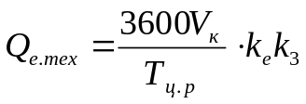, м³/год; (7.1.1)

де V_{к} – об’єм ковша екскаватора, V_{к} = 5 м³;
Т_{ц.р} ― тривалість робочого циклу екскаватора, хв; Т_{ц.р} = 25 сек;
k_{е} ― коефіцієнт екскавації, k_{е} = 0,8;
k₃ ― коефіцієнт вибою, k₃ = 0,85÷0,9;
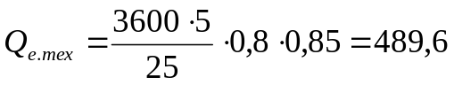м³/год.
Змінна експлуатаційна продуктивність екскаватора ЕКГ –5А визначається за формулою (7.1.2):
, м³/зміну; (7.1.2)
де 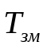― тривалість зміни, год; = 8 год;
― коефіцієнт використання екскаватора в часі при кілцевій схемі під’їзду до екскаватора ; = 0,65÷0,75;
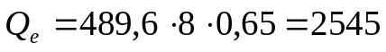м³/зміну.
Середньорічна продуктивність екскаватора ЕКГ – 5А визначається за формулою (7.1.3):
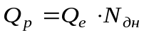, м³/рік, (7.1.3)
де 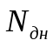― кількість робочих днів за рік, днів; = 260 днів;
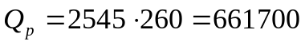 м³/рік.
В зв’язку з тим, що пухкі розкривні породи розробляється лише у теплий період екскаватор ЕКГ – 5А використовується на обох розкривних уступах.
У таблиці 7.1.2 знаходиться технічна характеристика шарошечного станка 2 СБШ - 200

Зм.
Арк.
№ докум.
Підпис
Дата
Арк.
3
ГТПЕ. ПД06.09. ЕР . ПЗ

Таблиця 7.1.2
Технічна характеристика шарошечного станка 2 СБШ - 200
№№ п.п. | Показники | Од. вим. | Величина
1 | Діаметр шарошечного долота | мм | 215
2 | Глибина буріння свердловини | м | 40
3 | Направлення буріння відносно горизонту | град. | 60,75,90
4 | Осьове зусилля | кН | 300
5 | Хід подачі | м | 1,1
6 | Встановлена потужність | кВт | 282
7 | Маса станка | т | 34,9

Змінна продуктивність бурового станка 2 СБШ-200 визначається за формулою(7.1.4):
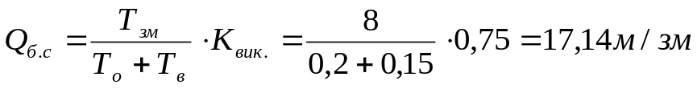 (7.1.4)
де 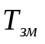― тривалість зміни, год; =8 годин ;
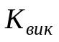― коефіцієнт використання змінного часу, 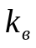=0,75;
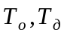− відповідно тривалість виконання оснсвних і допоміжних операцій,
які приходяться на 1м скважини,год.; 
У таблиці 7.1.3 вказується організація та графік ремонту бурового та екскаваторного обладнання

Зм.
Арк.
№ докум.
Підпис
Дата
Арк.
4
ГТПЕ. ПД06.09. ЕР . ПЗ

Таблиця 7.1.3
Організація та графік ремонту бурового та екскаваторного обладнання
№ п.п. | Назва та марка обладнання | Виконання по місяцях |  |  |  |  |  |  |  |  |  |  |  | Кількість ТО за рік
№ п.п. | Назва та марка обладнання | Січень | Лютий | Березень | Квітень | Травень | Червень | Липень | Серпень | Вересень | Жовтень | Листопад | Грудень | Кількість ТО за рік
1 | Буровий станок 2СБШ-200 | ТР | ТО₁ | ТР | ТО₂ | ТО₁ | ТР | ТР | ТО₁ | КР | ТО₂ | ТО₁ | ТР | 6
2 | Екскаватор  ЕКГ-5 | ТО₁ | ТР | ТО₂ | ТО₁ | ТР. | ТР | ТО₂ | ТО₁ | .ТР | КР | ТО₁ | ТР | 6

Примітка. ТО₁― технічний огляд №1;
ТО₂ ― технічний огляд №2;
КР ― капітальний ремонт.
ТР - текучій ремонт

